郭亚琳，女，学号1329306，2013级环境工程专业。人生格言：爱拼才会赢。在校期间多次获人民奖学金，获优秀学生干部、优秀学生、社会工作积极分子荣誉，获国家励志奖学金、全国大学生海洋文化创意大赛入围奖。
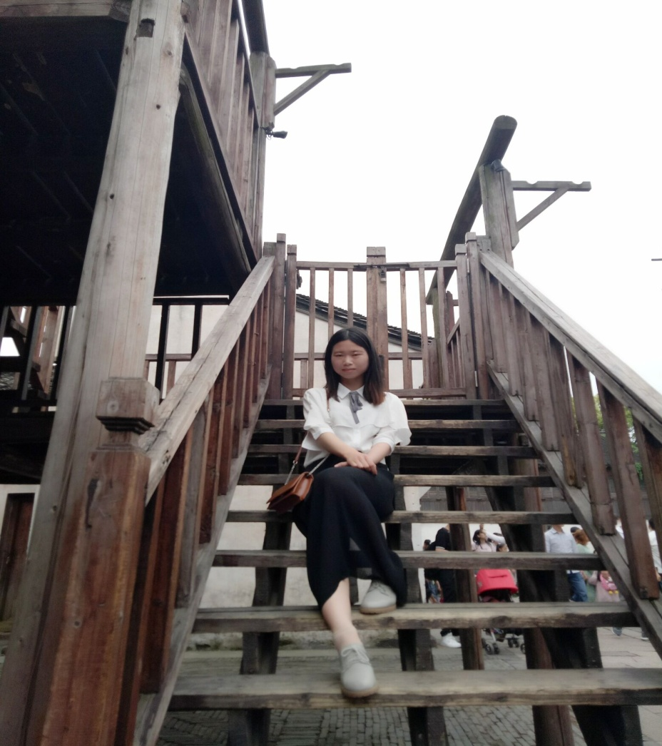
她来自河北省邯郸市。大学生活丰富多彩，每个人都有自己的故事。大一时候进入了学生会体育部，大二的时候担任了班级团支书。三年的团支书不仅仅培养了她强烈的责任感，提高了做事效率，也拉近了与同学之间的关系。这些工作经历让她终身受益。
大学最深的感受：大学生活教会了我为人处事方面的一些知识，接受每个人都是不同的，每个人都会带给你新的观念，我们应学会海纳百川，相互理解，相互倾听。
临别之际，对学弟学妹的寄语：希望学弟学妹们快乐的度过自己的大学四年，玩就痛快玩，该学习的时候就收心好好学习。

